**视频传输指南**

1. 视频传输结构划分
2. **视频传输需要的硬件设备**

|  |  |  |  |
| --- | --- | --- | --- |
| **器件** | **数量** | **用途** | **图片** |
| 无线收发器 | 3台 | 多跳视频流 |  |
| 摄像头 | 一台 | 采集视频流 | C:\Users\KevinHuang\AppData\Local\Microsoft\Windows\INetCache\Content.Word\IMG_3735.jpg |
| 显示终端 | 4台左右 | 显示视频 |  |
| 充电宝  与数据线 | 7台左右 | 供电 |  |

1. 视频传输结构划分

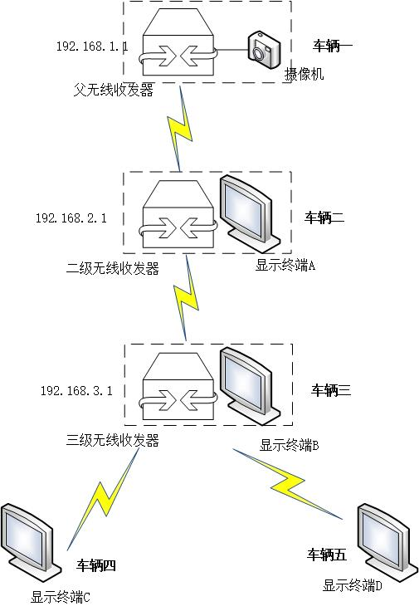

1. 视频传输准备工作
2. 无线收发器的配置

三个无线收发器需刷入OpenWrt系统，配置图形采集程序、图片流转换程序、路由协议，并配置相关的IP地址，在此三个收发器都配置好了，分别：192.168.1.1、192.168.2.1、192.168.1.1、192.168.3.1

其中192.168.1.1为父路由，192.168.2.1为二级路由192.168.3.1为三级路由。

配置到相应的IP地址都即可进行多跳设置，流程为192.168.1.1设置发射AP（V\_Streaming\_1）,任意客户端都可接受，此时为一跳视频传输； 随后192.168.2.1先设置为客户端，取得192.168.1.1的AP信号即视频流，再配置好自身的AP点（V\_Streaming\_2），将视频流再转发出去，任意客户端都可接受，此时为二跳视频传输；最后192.168.3.1先设置为客户端，取得192.168.2.1的AP信号即视频流，再配置好自身的AP点（V\_Streaming\_3），将视频流再转发出去，任意客户端都可接受，此时为三跳视频传输。多跳桥接即完成了。

以上工作都已调试完成，如要更改设置需用web登陆每台无线收发器配置。

1. 无线显示终端的配置

该演示环境的显示设备分为A、B、C、D,其中AB和无线收发器放置在同一辆小车上，C、D在不同的小车上。显示终端需在树莓派环境中运行PC端写好的java脚本以便将视频导出到web端，方便显示，其中树莓的配置过程见《工作流程.word》，java脚本及相关codelib见《VideoPrj文件夹》，配置好相关树莓派环境之后，再将《VideoPrj文件夹》从PC端Copy到树莓派的Pi根目录下。调用控制台即可运行java程序了。

1. 视频传输操作流程
2. 将一台摄像机与父路由器连接好，暂时不供电；在其他两台无线收发器准备好后，依次按父无线收发器、二级收发器、三级收发器开机，须顺序开机，因为上一级路由不发AP，下级路由将无线组建网络。在三台设备开机后，在任意电脑上查看是否有V\_Streaming\_1、V\_Streaming\_2、V\_Streaming\_3三个wifi接入点，如有，则多跳路径建立完成。
3. 视频终端的视频流地址已经在java内写入，即取父路由的数据。在显示终端A上连接V\_Streaming\_1的wifi，此时得到的为一跳视频流；在显示终端B上连接V\_Streaming\_2的wifi，此时得到的为一跳视频流；在显示终端C、D上连接V\_Streaming\_3的wifi，此时得到的为三跳跳视频流。